关于开展2021年对省级人民政府履行教育职责情况满意度调查的公告
根据国务院教育督导委员会办公室2021年对省级人民政府履行教育职责评价的工作部署，现聚焦教育公平、教育质量、政府治理、总体评价等方面面向社会开展对省级人民政府履行教育职责情况的满意度调查。
1.调查时间为2021年9月1日至10月20日。
2.扫描下方中国教育督导微信公众号二维码，选择“关注公众号”，点击首页底部“互动平台”进入“政府履职情况调查”。
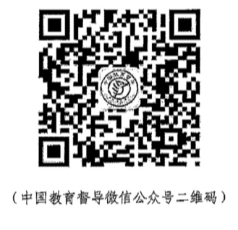
3.可根据身份(社会人士、教师和学生))参与问卷调查，也可以选择留言板留言。
4.问卷和留言提交后将自动上传至系统后台，以保证调查过程公正、问卷结果和留言内容保密。请真实、客观填写相关感受和情况。

沈阳航空航天大学
2021年9月1 日

